一、实验拓扑图
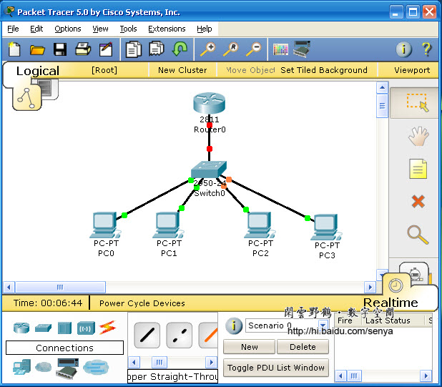
图一 路由器：Cisco 2811，交换机：Cisco 2950
二、创建Vlan
2950#vlan databae
2950(vlan)#vlan 10 name math
2950(vlan)#vlan 20 name chinese
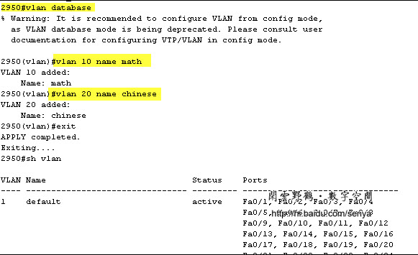
图二
三、把交换机端口分配给Vlan
2950#conf t
2950(config)#int range fa0/2 - 3
2950(config-if-range)#switchport mode access
2950(config-if-range)#switchport access vlan 10
2950(config-if-range)#int range fa0/4 - 5
2950(config-if-range)#switchport mode access
2950(config-if-range)#switchport access vlan 20
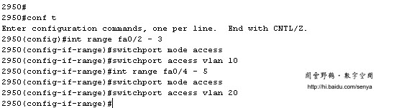
图三
四、配置交换机trunk端口
2950(config)int fa0/1
2950(config-if)switchport mode trunk
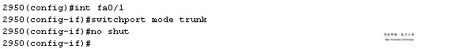
图四
五、配置路由器子接口
Router#conf t
Router(config)#int fa0/1.1
Router(config-subif)#encapsulation dot1q 10
Router(config-subif)#ip address 192.168.1.1 255.255.255.0
Router(config-subif)#int fa0/1.2
Router(config-subif)#encapsulation dot1q 20
Router(config-subif)#ip address 192.168.2.1 255.255.255.0
Router(config-subif)#int fa0/1
Router(config-if)#no shut
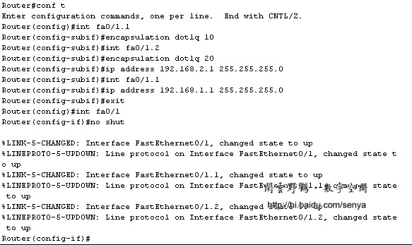
图五
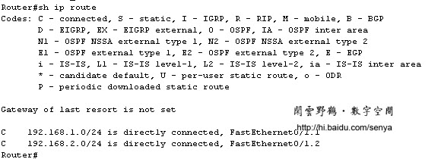
图六 查看路由器中的路由表
六、配置计算机，测试
在本次实验中，pc0与pc1同处于vlan 10 网段192.168.1.1；pc2与pc3同处于Vlan 20 网段192.168.2.1。
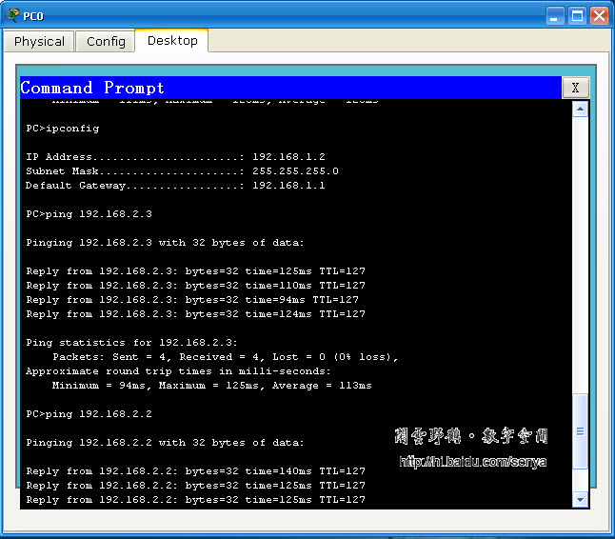
图七 不同网段中的计算机完全可以ping 通

